尊敬的老师：

***CNRDS***是国内领先的经济、金融与商学研究综合数据平台，平台特色库紧跟学术热点和学术前沿，提供市场尚无或者获取难度较大的特色研究数据。实验中心已为大家申请开通了中国研究数据服务平台（***CNRDS***）高级试用权限，欢迎大家积极试用并向本中心反馈需求！

1、高级试用账号具备更大的数据下载权限和完整的数据查询功能。

具体是：

①多数数据库将提供3个年度数据浏览和下载（2013~2015或2014~2016），具体下载权限在每个库表查询界面“温馨提示”处均有列明；

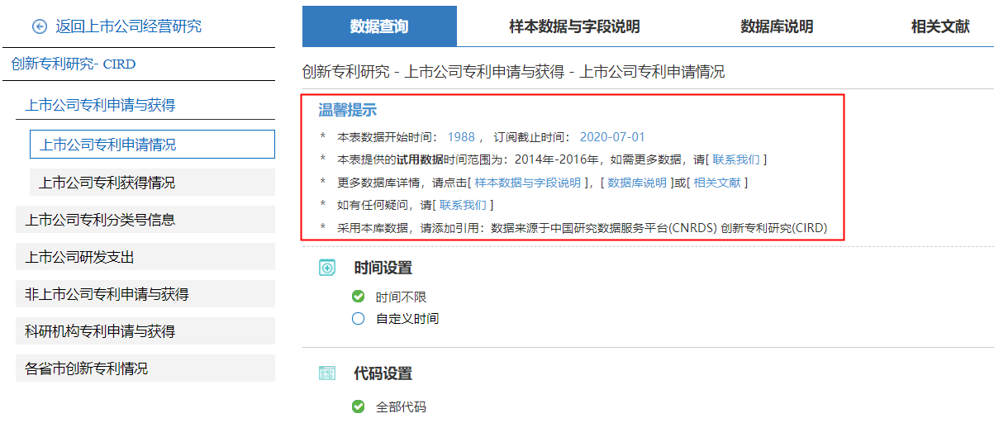Eg: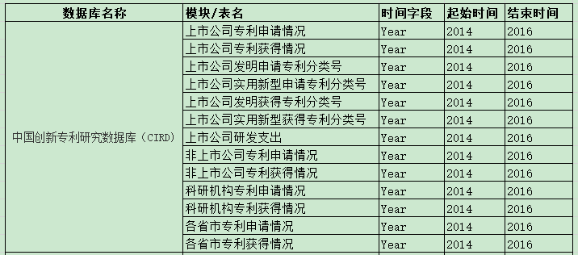

②涉及截面数据的数据库提供数百条至几万条不等数据浏览和下载权限，具体开放数量视各表情况而定，在每个库表查询界面“温馨提示”处均有列明；

Eg：

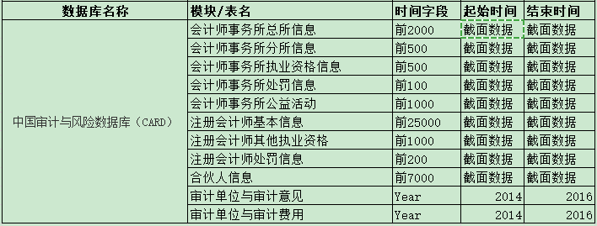

③可以完整使用***CNRDS***数据查询功能，感受***CNRDS***界面与模块设计契合学术研究度及给您带来的便捷性！

1. 【试用账号】用户名：whu.edu.cn-GJ；密码：JGZHSYZH，截止试用时间：2020年3月31日。请使用高级账号在校内或通过校园VPN登录访问，如有相关问题及宝贵建议请咨询平台客服：刘经理，Tel：17821816737（微信同号）。

|  |  |  |  |  |  |
| --- | --- | --- | --- | --- | --- |
| **公司特色库** | | | | | |
| **系列名称** | **序号** | **数据库名称** | **系列名称** | **序号** | **数据库名称** |
| **上市公司**  **经营研究** | 1 | 中国创新专利研究数据库-CIRD | **上市公司**  **文本信息** | 1 | 年报文本语气数据库-ARTD |
| 2 | 中国审计与风险数据库-CARD | 2 | 管理层讨论与分析数据库-CMDA |
| 3 | 中国券商与分析师数据库-CBAS | 3 | 上市公司业绩说明会数据库-ECCD |
| 4 | 企业社会责任数据库-CCSR | 4 | 中国上市公司网上路演数据库-CNRD |
| 5 | 中国家族企业研究数据库-CFFD | 5 | 中国上市公司澄清公告数据库-CCAD |
| 6 | 公司并购重组数据库-CMAD | **资本市场**  **人物特征** | 1 | 中国地方政府官员数据库-CGOD |
| 7 | 监管问询数据库-CRID | 2 | 董事长与总经理研究数据库-CCEO |
| 8 | 上市公司内部控制研究数据库-ICRD | 3 | 上市公司其他高管数据库-OECD |
| 9 | 上市公司参控股公司数据库-CPCD | 4 | 独立董事研究数据库-IDRD |
| 10 | 关键审计事项数据库-KAMD | 5 | 董秘信息数据库-CSBD |
| 11 | 上市公司供应链研究数据库-SCRD | 6 | 中国基金经理数据库-FMRD |
| 12 | 中国上市公司异常收支数据库-ARED | 7 | 金融机构高管数据库-FIED |
| 13 | 投资者关系管理数据库-IRMD | **银行及**  **金融研究** | 1 | 银行研究数据库-CBRD |
| 14 | 海外上市研究数据库-COLD | 2 | 中国商业银行分支机构数据库-CCBD |
| 15 | 中国法学研究数据库-CNLAW | 3 | 中国风险投资和私募股权数据库-VCPE |
| 16 | 盈余与信息质量数据库-EIQD | 4 | 中国金融理财研究数据库-CFSD |
| 17 | 上市公司专利引用数据库-CITE | 5 | 基金公司研究数据库-FCRD |
| **上市公司**  **新闻舆情** | 1 | 中国上市公司财经新闻数据库-CFND | 6 | 券商投行数据库-CIBD |
| 2 | 中国上市公司股吧评论数据库-GUBA | 7 | 保险机构研究数据库-IIRD |
| 3 | 网络搜索指数数据库-WSVI | 8 | 信托机构研究数据库-CTID |
| 4 | 中国上市公司社交媒体数据库-CSMD | **社会经济**  **组织研究** | 1 | 政府审计数据库-CGAD |
| 5 | 上市公司并购新闻数据库-MAND | 2 | 中国高校科技统计数据库-USTS |
| 6 | 上市公司财务舞弊新闻数据库-FFND | 3 | 中国非营利组织数据库-CNGO |
| 7 | 上市公司高管新闻数据库-CEND | 4 | 中国商会研究数据库-CCCD |
| **经济特色库** | | | | | |
| **系列名称** | **序号** | **数据库名称** | **系列名称** | **序号** | **数据库名称** |
| **宏观经济**  **研究系列** | 1 | 中国经济普查数据库-CECD | **产业经济**  **研究系列** | 1 | 产业政策研究数据库-IPRD |
| 2 | 中国行政审批数据库-CAAD | 2 | 中国房地产统计数据库-RESD |
| 3 | 全球夜间灯光数据库-GNLD | 3 | 中国能源统计数据库-CESD |
| 4 | 中国高铁航线数据库-CRAD | 4 | 中国工业经济统计数据库-IESD |
| 5 | 中国文化研究数据库-CCRD | 5 | 中国高技术产业统计数据库-HISD |
| 6 | 中国环境数据库-CEDS | 6 | 中国第三产业统计数据库-TISD |
| 7 | 中国税收研究数据库-CTRD | **对外经济**  **研究系列** | 1 | 中国对外直接投资数据库-OFDI |
| 8 | 中国人口与就业统计数据库-PESD | 2 | 一带一路研究数据库-BRRD |
| 9 | 中国商品交易市场统计数据库-CEMD | 3 | 海外并购数据库-COMA |
| **区域经济** | 1 | 中国城市统计数据库-CCSD | ***基础库****详见官网，特色库持续增加中，敬请关注！* | | |